

G18小组

软件工程系列课程教学辅助网站

学生用例描述

中华人民共和国国家标准GB/T 8567-2006



|  |  |  |
| --- | --- | --- |
| 文件状态：  [ √ ] 草稿  [ ] 正式发布  [ ] 正在修改 | 文件标识： | G18-Project Plan |
| 当前版本： | V0.1 |
| 作者： | 陈妍蓝、陈遵义、郑巧雁、张琪、宋翼虎 |
| 完成日期： | 2018年11月16日 |

**版本历史**

|  |  |  |  |  |
| --- | --- | --- | --- | --- |
| 版本/状态 | 参与者 | 起止日期 | 备注 | 审核人 |
| V0.1 | 张琪 | 2018年11月3日 | 学生用例描述初步编写 | 陈妍蓝 |
| V0.2 | 郑巧雁 | 2018年11月16日 | 进一步修改 | 陈妍蓝 |

目录

一、 学生登录相关 4

1. 登录用例描述 4

2. 注销用例描述 4

3. 修改密码用例描述 4

4. 找回密码用例描述 5

二、 课程资料相关 5

1. 下载课程资料 5

三、 查看相关信息 6

1.学生课程信息查看用例描述 6

2.学生教师信息查看用例描述 6

3.学生查看网页内容用例描述 7

4.学生查看课程链接用例描述 7

5. 查看课程内论坛交流帖用例描述 7

6. 查看交流论坛交流帖用例描述 8

四、 论坛系统相关 8

1.学生进入课程论坛用例描述 8

2. 新增交流论坛交流帖 8

3.新增课程论坛交流帖用例描述 9

4.评论他人交流帖 9

五、 搜索功能相关 10

1. 课程信息搜索用例描述 10

2. 教师信息搜索用例描述 10

3. 论坛信息搜索 10

4. 课程内信息搜索 11

六、 网上答疑功能相关 11

1.学生进入答疑板块用例描述 11

2.学生参与答疑用例描述 12

3.学生查看答疑时间用例描述 12

4.学生查看历史答疑聊天记录用例描述 12

七、 个人中心相关 13

1.学生个人中心查看用例描述 13

2.学生编辑个人信息用例描述 13

3.学生关注的教师查看用例描述 13

4.学生关注的课程查看用例描述 14

5.学生关注的帖子查看用例描述 14

6.学生查看所有课程用例描述 14

7.学生查看所有教师用例描述 15

8.学生删除自己留言用例描述 15

# 学生登录相关

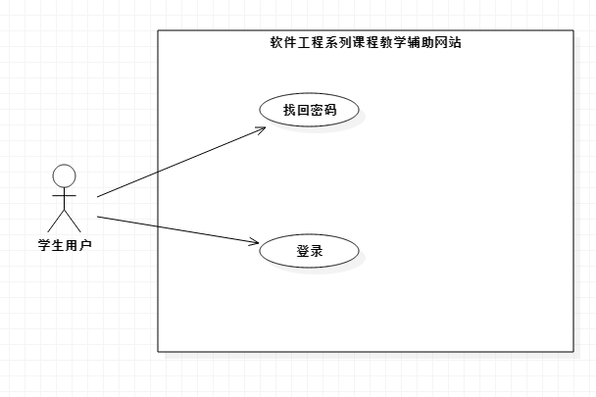

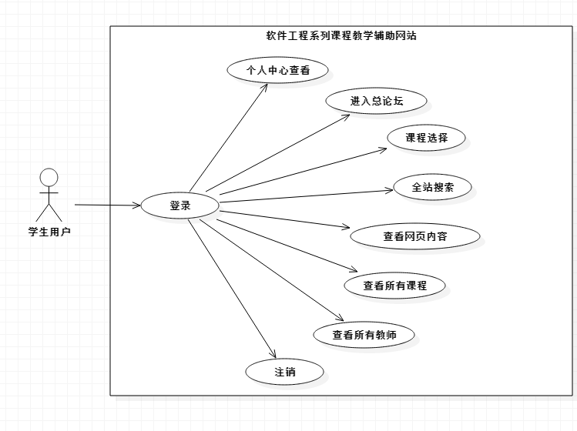

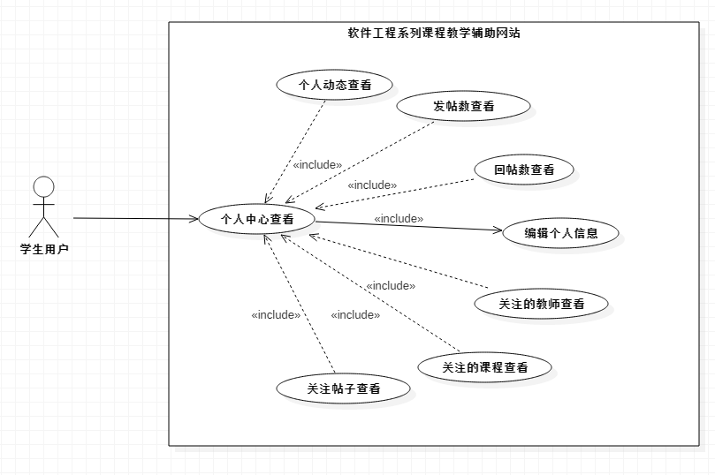

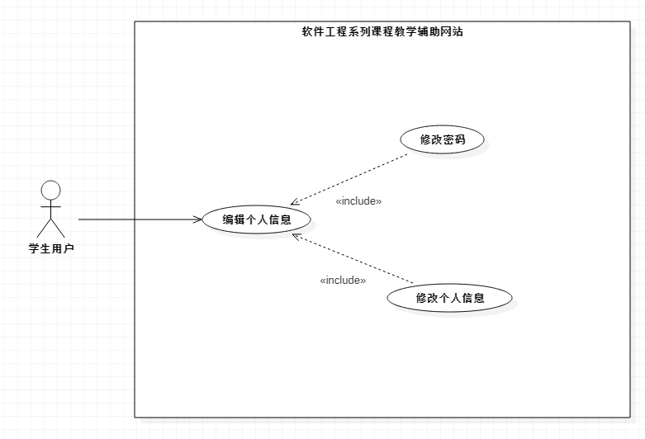

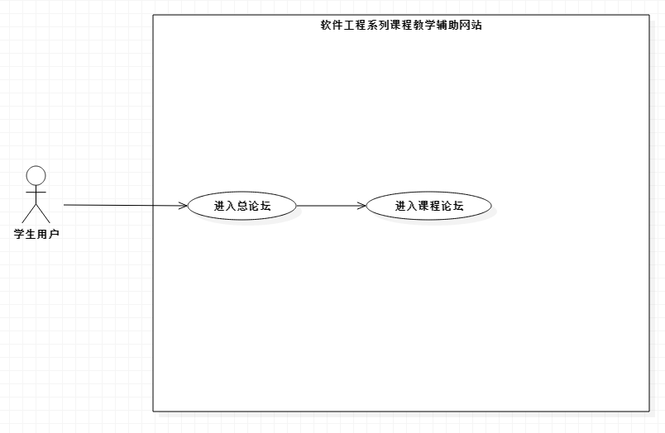

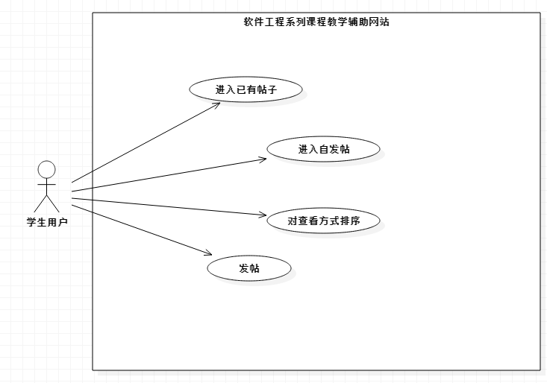

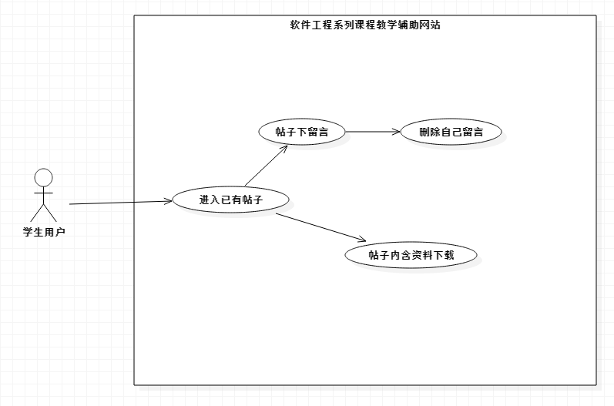

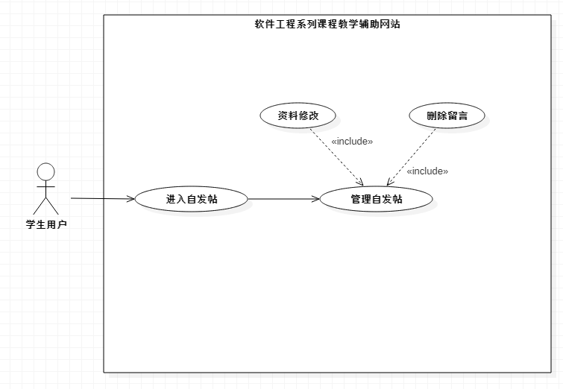

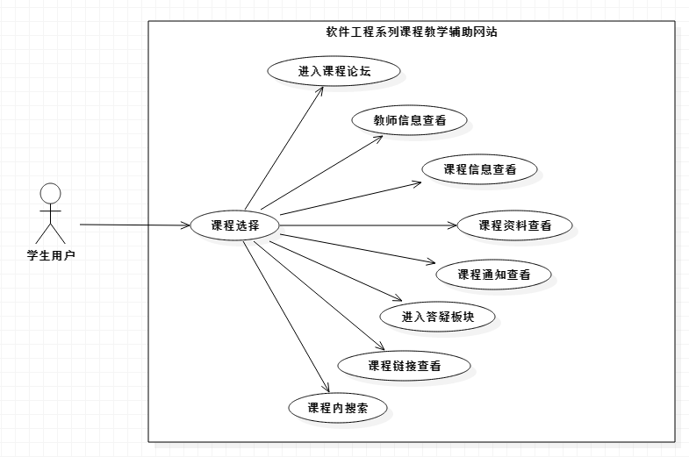

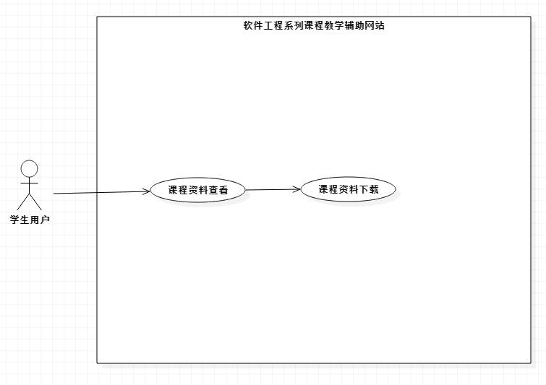

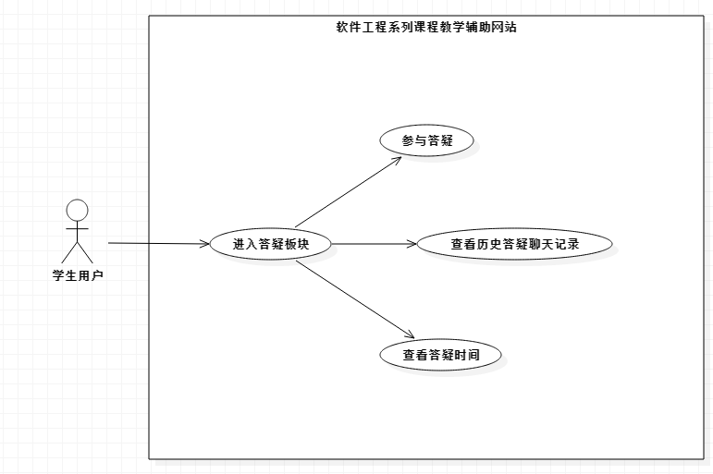

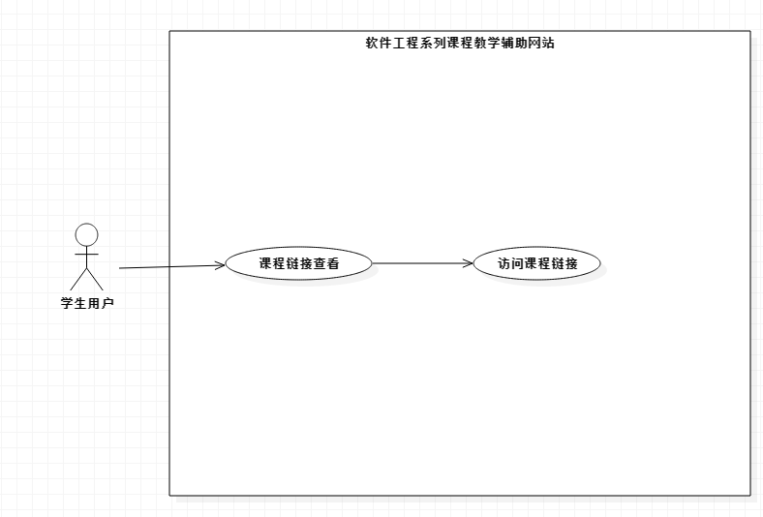

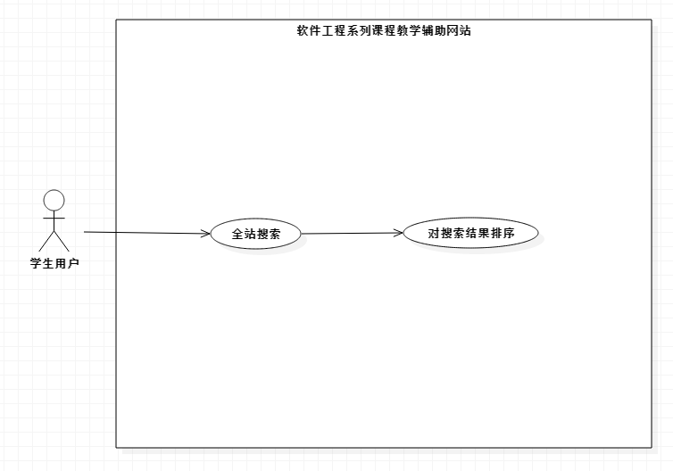

## 登录用例描述

|  |  |
| --- | --- |
| 用例名称 | 登录 |
| 用例编号 | Uc001 |
| 用例概述 | 让学生进进行登录 |
| 参与者 | 学生 |
| 前置条件 | 进入主页面 |
| 基本事件流 | 1.点击登录  2.输入用户信息  3.点击确定 |
| 其他事件流 | 无 |
| 异常事件流 | 1.错误的用户信息  2.网站崩溃 |
| 后置条件 | 学生登录成功 |

## 注销用例描述

|  |  |
| --- | --- |
| 用例名 | 注销 |
| 用例标识号 | Uc002 |
| 简要说明 | 学生注销模块 |
| 参与者 | 学生 |
| 前置条件 | 学生登录状态 |
| 基本事件流 | 1. 学生在学生主页面点击注销按钮， 2. 系统响应后弹出提示框提示信息：确认要注销吗 3. 学生在提示框进行操作，点击确认 4. 系统响应页面跳转到主页面显示主页面信息并显示提示信息：注销成功 |
| 其他事件流 | 点击取消后仍停留在当前用户界面 |
| 异常事件流 | 无 |
| 后置条件 | 无 |

## 修改密码用例描述

|  |  |
| --- | --- |
| 用例名 | 修改密码 |
| 用例标识号 | Uc003 |
| 简要说明 | 学生修改密码 |
| 参与者 | 学生 |
| 前置条件 | 学生登录状态 |
| 基本事件流 | 1. 学生点击学生主页面的个人中心，跳转到学生个人信息界面 2. 学生点击学生个人信息界面的密码修改按钮 3. 系统响应后页面弹出修改密码框 4. 学生在修改密码框内进行操作，输入旧密码与两次新密码后点击确定。 5. 系统响应后，页面弹出提示框提示：修改密码完成 6. 学生点击确定按钮页面回到学生个人信息界面，显示学生个人信息界面信息。 |
| 其他事件流 | 点击取消返回用户访问界面 |
| 异常事件流 | 在基本操作流程第5步出错，显示提示信息：原密码错误 |
| 后置条件 | 学生密码修改成功 |

## 找回密码用例描述

|  |  |
| --- | --- |
| 用例名称 | 找回密码 |
| 用例编号 | Uc004 |
| 用例概述 | 找回密码模块 |
| 参与者 | 学生 |
| 用例场景 | 在登录窗口点击密码找回弹出密码找回页面进行找回流程 |
| 前置条件 | 点击登录 |
| 基本事件流 | 1.点击找回密码按钮  2.进入找回密码页面  3.验证用户信息  4.提交 |
| 其他事件流 | 无 |
| 异常事件流 | 1.错误的用户信息  2.没有成功发送验证码  3.错误的验证码  4.网站崩溃 |
| 后置条件 | 找回密码成功 |

# 课程资料相关

## 下载课程资料

|  |  |
| --- | --- |
| 用例名称 | 课程资料下载 |
| 用例编号 | Uc005 |
| 用例概述 | 课程资料下载模块 |
| 参与者 | 学生 |
| 前置条件 | 学生登录状态 |
| 基本事件流 | 1.选择要下载的课程资料  2.点击下载按钮  3.下载资料 |
| 扩展事件流 | 无 |
| 异常事件流 | 1.文件过大  2.下载速度过慢  3.所下资料失效  4.网站奔溃 |
| 后置条件 | 课程资料下载成功 |

# 查看相关信息

## 1.学生课程信息查看用例描述

|  |  |
| --- | --- |
| 用例名称 | 课程信息查看 |
| 用例编号 | Uc006 |
| 用例概述 | 让学生进入课程信息页面查看课程信息 |
| 参与者 | 学生 |
| 前置条件 | 课程选择 |
| 后置条件 | 无 |
| 基本事件流 | 1.点击查看课程信息按钮  2.进入课程信息页面  3.查看课程信息 |
| 其他事件流 | 无 |
| 异常事件流 | 1.网站崩溃 |
| 后置条件 | 无 |

## 2.学生教师信息查看用例描述

|  |  |
| --- | --- |
| 用例名称 | 教师信息查看 |
| 用例编号 | Uc007 |
| 用例概述 | 让学生进入教师信息查看页面查看教师信息 |
| 参与者 | 学生 |
| 前置条件 | 课程选择 |
| 基本事件流 | 1.点击教师信息查看按钮  2.进入教师信息查看页面  3.查看教师信息 |
| 其他事件流 | 无 |
| 异常事件流 | 1.网站崩溃 |
| 后置条件 | 无 |

## 3.学生查看网页内容用例描述

|  |  |
| --- | --- |
| 用例名称 | 查看网页内容 |
| 用例编号 | Uc008 |
| 用例概述 | 学生用户查看网页内容 |
| 参与者 | 学生 |
| 前置条件 | 登录 |
| 基本事件流 | 1.查看网页内容 |
| 其他事件流 | 无 |
| 异常事件流 | 1.网站崩溃 |
| 后置条件 | 无 |

## 4.学生查看课程链接用例描述

|  |  |
| --- | --- |
| 用例名称 | 学生查看课程链接 |
| 用例编号 | Uc009 |
| 用例概述 | 学生用户查看课程链接 |
| 参与者 | 学生 |
| 前置条件 | 课程进入 |
| 基本事件流 | 1.点击课程链接  2.查看 |
| 其他事件流 | 无 |
| 异常事件流 | 1.网站崩溃 |
| 后置条件 | 无 |

## 查看课程内论坛交流帖用例描述

|  |  |
| --- | --- |
| 用例名 | 查看课程内论坛交流帖 |
| 用例标识号 | Uc010 |
| 用例概述 | 查看课程内论坛交流帖模块 |
| 参与者 | 学生 |
| 前置条件 | 学生点击课程信息 |
| 基本事件流 | 1. 学生点击教师主页面导航条处的我的课程，选择并点击下拉框内的课程  2. 系统响应后跳转到我的课程页面，显示我的课程页面相应信息  3. 学生浏览我的课程页面拉至底部的课程论坛板块  4. 学生点击我的课程页面内的交流论坛的某个帖子，页面跳转到相应的课程论坛交流帖详细信息页面 |
| 其他事件流 | 无 |
| 异常事件流 | 无 |
| 后置条件 | 查看课程交流帖成功 |

## 查看交流论坛交流帖用例描述

|  |  |
| --- | --- |
| 用例名 | 查看交流讨论交流帖信息 |
| 用例标识号 | Uc011 |
| 用例概述 | 查看交流讨论交流帖信息模块 |
| 参与者 | 学生 |
| 前置条件 | 学生登录状态 |
| 基本事件流 | 1. 学生点击教师主页面导航条处的交流论坛按钮。  2. 系统响应后跳转到交流论坛页面  3. 学生点击交流论坛页面内的交流论坛的某个帖子，页面跳转到相应的交流论坛交流帖详细信息页面 |
| 其他事件流 | 无 |
| 异常事件流 | 无 |
| 后置条件 | 查看交流帖信息成功 |

# 论坛系统相关

## 1.学生进入课程论坛用例描述

|  |  |
| --- | --- |
| 用例名称 | 进入课程论坛 |
| 用例编号 | Uc012 |
| 用例概述 | 让学生进入课程论坛进行讨论 |
| 参与者 | 学生 |
| 前置条件 | 课程选择 |
| 基本事件流 | 1.点击课程论坛按钮  2.进入课程论坛 |
| 其他事件流 | 无 |
| 异常事件流 | 1.网站崩溃 |
| 后置条件 | 学生进入课程论坛成功 |

## 新增交流论坛交流帖

|  |  |
| --- | --- |
| 用例名 | 新增交流讨论交流帖 |
| 用例标识号 | Uc013 |
| 用例概述 | 新增交流讨论交流帖模块 |
| 参与者 | 学生 |
| 前置条件 | 学生点击交流论坛板块的新增交流帖 |
| 基本事件流 | 1. 学生点击教师主页面导航条处的交流论坛按钮  2. 系统响应后跳转到交流论坛页面  3. 学生拉至交流论坛页面内的交流论坛处  4. 学生输入帖子主题与相关信息，点击发表帖子  5. 系统响应后，网站显示新增交流论坛交流帖页面 |
| 其他事件流 | 无 |
| 异常事件流 | 无 |
| 后置条件 | 学生新增交流论坛交流帖成功 |

## 3.新增课程论坛交流帖用例描述

|  |  |
| --- | --- |
| 用例名 | 新增课程讨论交流帖 |
| 用例标识号 | Uc014 |
| 用例概述 | 新增课程讨论交流帖模块 |
| 参与者 | 学生 |
| 前置条件 | 学生进入课程管理 |
| 基本事件流 | 1. 学生点击学生主页面导航条处我的课程按钮  2. 系统响应后跳转到我的课程页面  3. 学生拉至我的课程页面内的交流论坛处  4. 学生输入帖子主题与相关信息，点击发表帖子  5. 系统响应后，网站显示新增课程论坛交流帖页面 |
| 其他事件流 | 无 |
| 异常事件流 | 无 |
| 后置条件 | 学生在课程论坛处发帖成功 |

## 4.评论他人交流帖

|  |  |
| --- | --- |
| 用例名 | 评论他人交流帖 |
| 用例标识号 | Uc015 |
| 用例概述 | 评论他人交流帖模块 |
| 参与者 | 学生 |
| 前置条件 | 学生浏览交流帖 |
| 基本事件流 | 1. 学生点击教师主页面导航条处的交流论坛按钮  2. 系统响应后跳转到交流论坛页面  3. 学生拉至交流论坛页面内的交流论坛处  4. 学生选择某条自己想留言的交流帖，点击交流帖，进入交流帖详细信息界面  5. 学生输入想评论的信息，点击发表评论按钮  6. 系统响应后页面回到交流帖详细信息界面 |
| 其他事件流 | 无 |
| 异常事件流 | 无 |
| 后置条件 | 学生评论他人交流帖成功 |

# 搜索功能相关

## 课程信息搜索用例描述

|  |  |
| --- | --- |
| 用例名 | 课程信息搜索 |
| 用例标识号 | Uc016 |
| 用例概述 | 课程信息搜索模块 |
| 参与者 | 学生 |
| 前置条件 | 学生成功登录网站 |
| 基本事件流 | 1. 学生点击教师主页面导航条处的搜索栏，并在搜索栏输入所想要搜索的信息并选择课程信息搜索，点击搜索  2. 系统响应后跳转到搜索结果页面，学生查看相关课程信息。 |
| 其他事件流 | 无 |
| 异常事件流 | 无 |
| 后置条件 | 成功搜索到所需要查找的课程信息 |

## 教师信息搜索用例描述

|  |  |
| --- | --- |
| 用例名 | 教师信息搜索 |
| 用例标识号 | Uc017 |
| 用例概述 | 教师信息搜索模块 |
| 参与者 | 学生 |
| 前置条件 | 学生成功登录网站 |
| 基本事件流 | 1. 学生点击学生主页面导航条处的搜索栏，并在搜索栏输入所想要搜索的信息并选择教师信息搜索，点击搜索  2. 系统响应后跳转到搜索结果页面，学生查看相关教师信息。 |
| 其他事件流 | 无 |
| 异常事件流 | 无 |
| 后置条件 | 成功搜索到所需要查找的教师信息 |

## 论坛信息搜索

|  |  |
| --- | --- |
| 用例名 | 论坛信息搜索 |
| 用例标识号 | Uc018 |
| 用例概述 | 论坛信息搜索模块 |
| 参与者 | 学生 |
| 前置条件 | 学生成功登录网站 |
| 基本事件流 | 1. 学生点击教师主页面导航条处的搜索栏，并在搜索栏输入所想要搜索的信息并选择课程信息搜索，点击搜索  2. 系统响应后跳转到搜索结果页面，学生查看相关论坛信息。 |
| 其他事件流 | 无 |
| 异常事件流 | 无 |
| 后置条件 | 成功搜索到所需要查找的论坛信息 |

## 课程内信息搜索

|  |  |
| --- | --- |
| 用例名 | 课程内信息搜索 |
| 用例标识号 | Uc019 |
| 用例概述 | 课程内信息搜索模块 |
| 参与者 | 学生 |
| 前置条件 | 学生未在课程信息内找到所需的信息 |
| 基本事件流 | 1. 学生点击教师主页面导航条处的我的课程按钮并选择某课程  2. 系统响应后页面跳转至我的课程页面  3. 学生在我的课程页面进行课程信息查看   1. 若学生并未找到所需信息，则在我的课程页面的导航条处输入所需信息，点击课程内搜索。 2. 系统响应后跳转到搜索结果页面，学生查看相关论课程内信息 |
| 其他事件流 | 无 |
| 异常事件流 | 无 |
| 后置条件 | 成功搜索到所查找的课程内的信息 |

# 网上答疑功能相关

## 1.学生进入答疑板块用例描述

|  |  |
| --- | --- |
| 用例名称 | 进入答疑板块 |
| 用例编号 | Uc020 |
| 用例概述 | 让学生进入答疑页面进行答疑 |
| 参与者 | 学生 |
| 前置条件 | 课程选择 |
| 基本事件流 | 1.点击答疑按钮  2.进入答疑页面 |
| 其他事件流 | 无 |
| 异常事件流 | 1.网站崩溃 |
| 后置条件 | 进入答疑板块成功 |

## 2.学生参与答疑用例描述

|  |  |
| --- | --- |
| 用例名称 | 参与答疑 |
| 用例编号 | Uc021 |
| 用例概述 | 让学生在参与答疑 |
| 参与者 | 学生 |
| 前置条件 | 进入答疑板块 |
| 基本事件流 | 1.点击答疑按钮  2.输入内容  3.点击添加附件  4.选择附件  5.提交 |
| 其他事件流 | 无 |
| 异常事件流 | 1.参与人数过多响应较慢  2.上传速度不组实时性差  3.网站崩溃 |
| 后置条件 | 无 |

## 3.学生查看答疑时间用例描述

|  |  |
| --- | --- |
| 用例名称 | 查看答疑时间 |
| 用例编号 | Uc022 |
| 用例概述 | 学生用户查看答疑时间 |
| 参与者 | 学生 |
| 前置条件 | 答疑 |
| 基本事件流 | 查看答疑时间 |
| 其他事件流 | 无 |
| 异常事件流 | 网站崩溃 |
| 后置条件 | 无 |

## 4.学生查看历史答疑聊天记录用例描述

|  |  |
| --- | --- |
| 用例名称 | 查看历史答疑聊天记录 |
| 用例编号 | Uc023 |
| 用例概述 | 学生用户查看历史答疑聊天记录 |
| 参与者 | 学生 |
| 前置条件 | 答疑 |
| 基本事件流 | 1.选择要查看的答疑聊天记录  2.选择要下载的附件  3.点击下载 |
| 其他事件流 | 无 |
| 异常事件流 | 1.获取资源失败  2.网站奔溃 |
| 后置条件 | 无 |

# 个人中心相关

## 1.学生个人中心查看用例描述

|  |  |
| --- | --- |
| 用例名称 | 个人中心查看 |
| 用例编号 | Uc024 |
| 用例概述 | 让学生进入个人中心查看内容 |
| 参与者 | 学生 |
| 前置条件 | 登录 |
| 基本事件流 | 1.点击用户头像  2.进入个人中心页面  3.查看个人信息 |
| 其他事件流 | 无 |
| 异常事件流 | 1.网站崩溃 |
| 后置条件 | 查看个人信息成功 |

## 2.学生编辑个人信息用例描述

|  |  |
| --- | --- |
| 用例名称 | 个人动态查看 |
| 用例编号 | Uc025 |
| 用例概述 | 让学生进入个人中心查看个人动态 |
| 参与者 | 学生 |
| 前置条件 | 个人中心查看 |
| 基本事件流 | 1.点击个人动态  2.查看个人动态 |
| 其他事件流 | 无 |
| 异常事件流 | 1.网站崩溃 |
| 后置条件 | 无 |

## 3.学生关注的教师查看用例描述

|  |  |
| --- | --- |
| 用例名称 | 关注的教师查看 |
| 用例编号 | Uc026 |
| 用例概述 | 让学生进入个人中心查看关注的教师 |
| 参与者 | 学生 |
| 前置条件 | 个人中心查看 |
| 后置条件 | 无 |
| 基本事件流 | 1.点击关注的教师  2.查看关注的教师 |
| 其他事件流 | 无 |
| 异常事件流 | 1.网站崩溃 |
| 后置条件 | 无 |

## 4.学生关注的课程查看用例描述

|  |  |
| --- | --- |
| 用例名称 | 关注的课程查看 |
| 用例编号 | Uc027 |
| 用例概述 | 让学生进入个人中心查看关注的课程 |
| 参与者 | 学生 |
| 前置条件 | 个人中心查看 |
| 基本事件流 | 1.点击关注的课程  2.查看关注的课程 |
| 其他事件流 | 无 |
| 异常事件流 | 1.网站崩溃 |
| 后置条件 | 无 |

## 5.学生关注的帖子查看用例描述

|  |  |
| --- | --- |
| 用例名称 | 关注的帖子查看 |
| 用例编号 | Uc028 |
| 用例概述 | 让学生进入个人中心查看关注的帖子 |
| 参与者 | 学生 |
| 前置条件 | 个人中心查看 |
| 基本事件流 | 1.点击关注的帖子  2.查看关注的帖子 |
| 其他事件流 | 无 |
| 异常事件流 | 1.网站崩溃 |
| 后置条件 | 无 |

## 6.学生查看所有课程用例描述

|  |  |
| --- | --- |
| 用例名称 | 查看所有课程 |
| 用例编号 | Uc029 |
| 用例概述 | 学生可以查看所有课程 |
| 参与者 | 学生 |
| 前置条件 | 登录 |
| 基本事件流 | 1.点击课程 |
| 其他事件流 | 无 |
| 异常事件流 | 1. 点击无反应 2. 点击后没有跳转到课程页面 |
| 后置条件 | 学生查看所有课程成功 |

## 7.学生查看所有教师用例描述

|  |  |
| --- | --- |
| 用例名称 | 查看所有教师 |
| 用例编号 | Uc030 |
| 用例概述 | 学生可以查看所有教师 |
| 参与者 | 学生 |
| 前置条件 | 登录 |
| 后置条件 | 教师选择 |
| 基本事件流 | 1.点击教师 |
| 其他事件流 | 无 |
| 异常事件流 | 1.点击无反应  2.点击后没有跳转到课程页面 |
| 后置条件 | 学生查看所有教师成功 |

## 8.学生删除自己留言用例描述

|  |  |
| --- | --- |
| 用例名称 | 删除自己留言 |
| 用例编号 | Uc031 |
| 用例概述 | 学生用户删除自己留言 |
| 参与者 | 学生 |
| 前置条件 | 贴留言 |
| 基本事件流 | 1.点击删除  2.点击确定 |
| 其他事件流 | 无 |
| 异常事件流 | 1.网站崩溃 |
| 后置条件 | 无 |